МИНИСТЕРСТВО ОБРАЗОВАНИЯ РЕСПУБЛИКИ БЕЛАРУСЬ

УЧРЕЖДЕНИЕ ОБРАЗОВАНИЯ

«ГОМЕЛЬСКИЙ ГОСУДАРСТВЕННЫЙ ТЕХНИЧЕСКИЙ УНИВЕРСИТЕТ ИМЕНИ П. О. СУХОГО»

Факультет автоматизированных и информационных систем

Кафедра «Информационные технологии»

ОТЧЕТ ПО ЛАБОРАТОРНОЙ РАБОТЕ №5

по дисциплине: «Основы автоматизации конструирования»

на тему: «Конструирование элементов механических систем машиностроительных конструкций»

Выполнил: студент гр. ИТП-41

Расшивалов Н.И.

Принял: доцент

Токочаков В.И.

Гомель 2022

**Цель работы:** изучить конструирование элементов механических систем

машиностроительных конструкций средствами *SolidWorks ToolBox*.

**Задание:** в среде пакета *SolidWorks* студент должен выполнить расчет

балки (отклонения и напряжения) согласно варианта задания. Приложенные силу и размер типа профиля металлопроката выбрать самостоятельно, исходя из следующего диапазона результирующих отклонений (10–30 мм). Повторить данный расчет в *SolidWorks* *Simulation* с использованием вставки эскиза разреза балки из конструкционной стали в деталь. Проанализировать результаты расчетов в двух случаях. Подготовить отчет, который должен содержать цель, задание,

краткие теоретические сведения, геометрические модели, результаты расчета, выводы по работе.

**Ход работы:** прямоугольная труба представлена на рисунке 1.

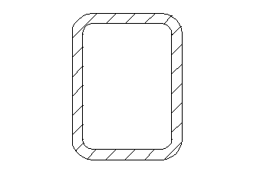

Рисунок 1 – Прямоугольная труба

Результаты расчета отклонений с помощью *ToolBox* представлены на рисунке 2.

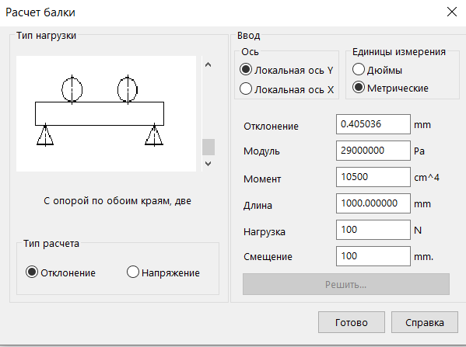

Рисунок 2 – Результаты расчета отклонений с помощью *ToolBox*

На рисунке 3 представлены результаты расчета напряжений с помощью *ToolBox*.

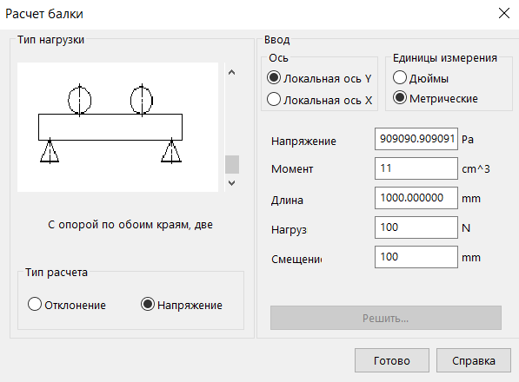

Рисунок 3 – Результаты расчета напряжений с помощью *ToolBox*

Создание сетки и применение нагрузки и фиксации в *Simulation* показано на рисунке 4.

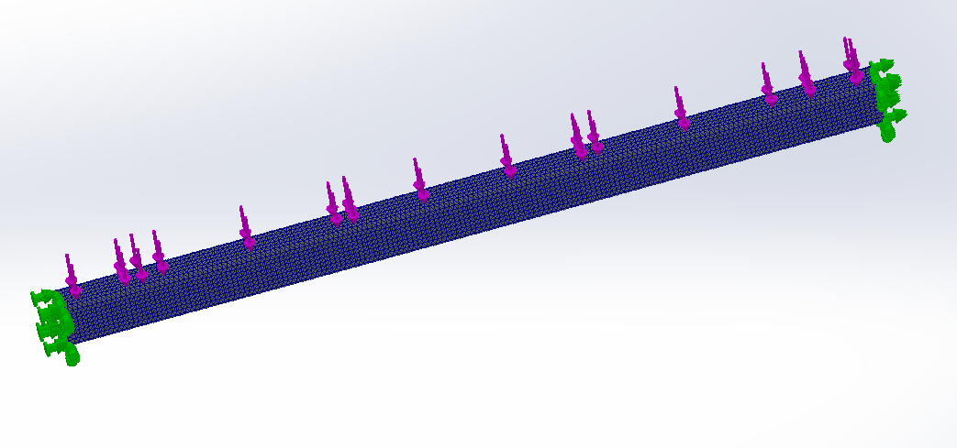

Рисунок 4 – Создание сетки и применение нагрузки и фиксации в *Simulation*

Напряжения, полученные в *Simulation* показаны на рисунке 5.

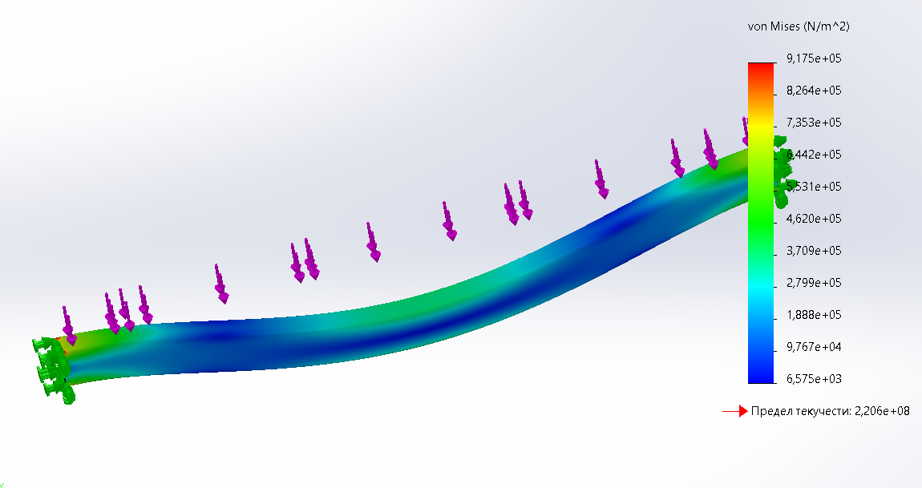

Рисунок 5 – Напряжения, полученные в *Simulation*

Деформация, полученная в *Simulation* показаны на рисунке 6.

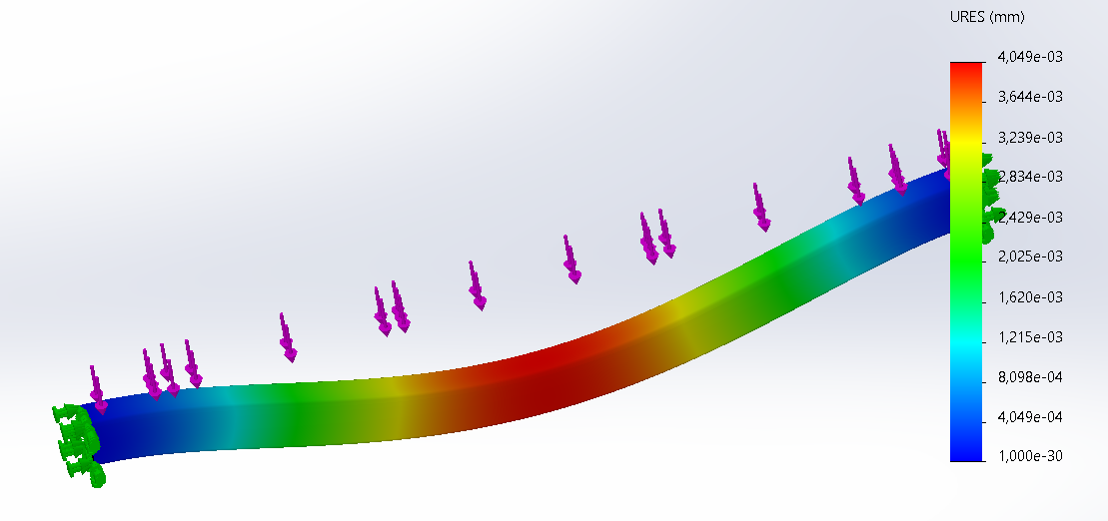

Рисунок 6 – Деформация, полученная в *Simulation*

**Вывод:** в результате выполнения лабораторной работы в пакете *SolidWorks* был произведён расчет балки с использованием *ToolBox* и *Simulation*, при нагрузке в 100 H, получены отклонения равные 5 и 5,2 мм и напряжения 9,049e+05 и 9,04e+05 МПа для *Simulation* и *ToolBox* соответственно из чего можно сделать вывод, что оба инструмента предоставляют практически идентичные результаты.